易燃品危险品储存柜
基本说明
易燃品危险品储存柜适宜存放各类实验室危险化学品，包括各类易燃易爆化学品、酸碱类及其他腐蚀性化学品、易制毒原料或其他危险化学品等，专业卓越的储存方案可使您轻松实现安全智能管理，分类隔离存放！
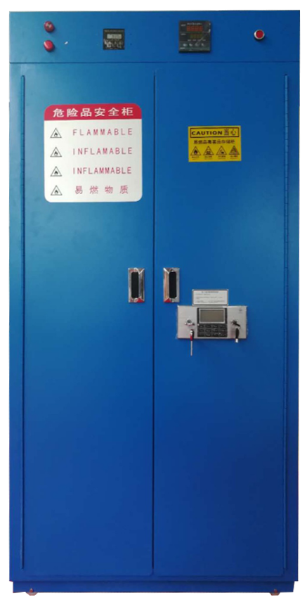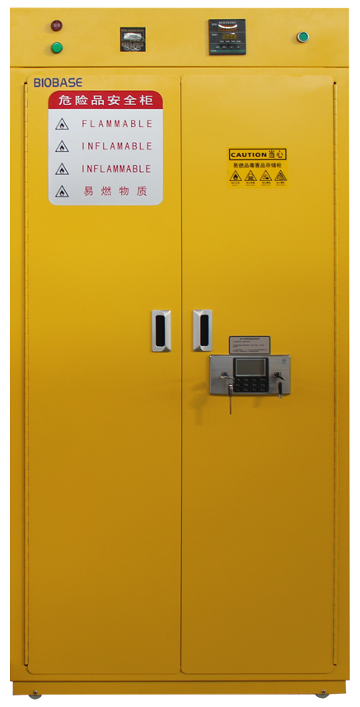

易燃品危险品储存柜型号参数

型号 | 颜色 | 规格 | 重量
CSC-1840B | 蓝色 | 1840*900*510（mm） | ≥155kg
CSC-1840Y | 黄色

产品说明
结构
卓越的防火防爆性能，高度耐腐蚀耐冲力
*壳体全部采用优质冷轧钢板，内外表面经酸洗磷化环氧树脂粉末喷涂，烘热固化处理。
*柜体内胆（即内衬板）全部采用实芯理化板或聚丙烯树脂（PP）板；
设计
符合人体工学的实用性设计，绝佳的化学品综合存储方案
*柜体的底板中部有Φ10mm漏液孔，漏液孔加盖上60目304*不锈钢网；
*柜体底部设h=120mm黄沙(防倒）挡板，柜体内部最下层留有可以存放不少于100mm厚黄沙的填埋腔，用于埋放金属钠、黄磷（白磷）等的易燃物品；
*柜底装有四个Φ50mm的移动轮，便于移动；
*柜中部有三层阶梯式的聚丙烯树脂搁板，下层搁板外沿有警示红 ，警示蓝，警示黄的的pvc装饰条，分别区分碱性，酸性药品和易燃品的存放。
密封隔热
高标准的隔热保温材料，极端条件下保护柜体密闭
*隔热岩棉：柜体填充具有保温隔热作用的隔热保温材料。
*柜体门与柜体之间安装密封件。
安全性能
双人双锁严密管理，柜体强度等同AI类保险柜
*特殊安全性要求：机械锁钥匙、电子密码锁密码应由两人分别保管，开启时两人应同时在场。
温湿度控制报警装置
柜内温湿度实时掌控，异常情况自动报警
*柜体顶部配置温湿度控制器，可对柜内相对温湿度进行实时监控，
*屏幕实时显示设定和测量值，柜内的温湿度如超过设定值即报警提示：自动触发红灯闪烁和报警轰鸣声。
温湿度控制器
电源 | 温度启控 | 湿度启控
AC220V±10％，50HZ | 0~99.9℃（用户设定） | 湿度启控0~99.9％RH

仪表上排显示当前温度,下排显示当前湿度!设定时,按一下SET键(0.5S)，上排窗口数字闪烁,这时可以通过加键(▲)减键(▼)与移位键(←),调整好所需设定温度,按一下SET键(0.5S),就保存好了刚刚设定的温度,这时下排窗口闪烁,这时可以通过加键(▲)减键(▼)与移位键(←),调整好所需设定湿度,按一下SET键(0.5s),就保存好了刚刚设定的湿度,仪表返回正常工作状态!
若仪器控制不正常，可通过下列操作设置控制范围
(仪表工作状态下,长按SET键三秒,就可以进入一级菜单,可以修改下列参数)
代码 | 参数含义 | 设定范围
tAL | 温度报警值 | 0-99.9
hAL | 湿度报警值 | 0-99.9
tHY | 温度控制回差 | 0-99.9
hHY | 湿度控制回差 | 0-99.9
tPb | 温度误差修正值 | -19.9-99.9
hPb | 湿度误差修正值 | -19.9-99.9
LCK | 参数锁 | 0：不锁 1：锁定所有参数
(仪表工作状态下,长按SET键与加键(▲)三秒,此时，窗口上显示cod，在下窗口通过加键(▲)减键(▼)与移位键(←)，在下窗口输入密码100，就进入二级菜单)
代码 | 参数含义 | 出厂值 | 功能
A1T | 报警1 | 2 | 2：上限偏差报警  4：下限偏差报警
A2T | 报警2 | 2 | 2：上限偏差报警  4：下限偏差报警
HY1 | 报警1回差 | 1.0 | 0-99.9
HY2 | 报警2回差 | 1.0 | 0-99.9
tFr | 温度误差微调 | 0 | -19.9-99.9
hFr | 湿度误差微调 | 0 | -19.9-99.9
Tdr | 温度控制方式 | 0 | 0：降温 1：加温
Hdr | 湿度控制方式 | 0 | 0：除湿 1：加湿
tL | 温度测量下限 | 0 | 0~99.9
tH | 温度测量上限 | 99.9 | 0~99.9
hL | 湿度测量下限 | 0 | 0~99.9
hH | 湿度测量上限 | 99.9 | 0~99.9
Unt | 温度显示单位 | ℃ | ℃：摄氏度 oF：华氏

自动排风装置
微电脑时控开关，进出风一键设定
*柜体底部设置进风口及可调风阀，可调风阀旋转灵活，并能控制风量大小。
*柜体设置通风口，通风口风速不小于0.5m/s。
*配有微电脑定时时控开关，能根据用户设定的时间自动打开和关闭风机，电源开关有指示灯指示风机是否正常工作，可自动和手动控制。
*通风管道口径采用Φ160mm通风管可耐高温、阻燃、耐腐蚀。
*柜底部设置进风口，进风口底部有可调风阀；
*柜顶部中间有Φ150mm出风口，柜顶风口内置一个AC220V、50HZ、0.18A轴流风机，最大风量326m³/h、转速2550转/min、环境温度（-10~+70）℃，控制开关设置柜体顶部的右上角，当风机开机前要把柜门下面中间的进风口推置打开状态。
定时器设置步骤
- 先检查时钟显示是否与当前时间一样，如需重新校准。先按“取消”键，四次，解除锁定。分别按 “校星期”、“校时”、“校分”键，将时钟调到当前时间，再按 “时钟”键确认。
- 按一下“定时”键，显示屏左下方出现“1 ON”字样(表示第一次开启时间)。然后按“校星期”、 “校时”、“校分”键，输入所需开启时间;
- 再按一下“定时”键，显示屏左下方出现“1 OFF”字样(表第一关闭时间)，再按“校星期”、“校时”、“校分”键输入所关闭的日期和时间(MO 星期一、TU 星期二、WE 星期三、TH 星期四、FR 星期五、SA 星期六、SU 星期日)；
- 继续按动定时键，显示屏左下方将依次显示“2 ON、2OFF、3 ON、3 OFF……、8 ON、8 OFF”，参考步骤2、3设置以后各次开关时间。
- 如果每天不需设置多组开关，则必须按“取消/恢复”键，将多余各组的时间消除，使其在显示屏上显示“-:--”图样(不是00:00)。
- 定时设置完毕后，应按“时钟”健，使显示屏显示当前时间；
- 按“自动/手动”键，将显示下方的符号“▼”调到“自动”位定时设置，此时，时控开关才能根据所设定的时间自动开、关电路。如在使用过程中需要临时开、关电路，则只需按“自动/手动”键将“▼”符号调到相应的“开或关”的位置。
- 本产品采用1.5V高性能电池，电量不足时更换电池。
- 按“自动/手动(auto/manu)”键，将显示下方的符号“▼”调到“自动(auto)”位定时设置，此时，时控开关才能根据所设定的时间自动开、关电路。如在使用过程中需要临时开、关电路，则只需按“自动/手动(auto/manu)”键将“▼”符号调到相应的“开或关(on/off)”的位置。
例1：某电器每天19:00通电，次日08:00断电。
- 按照步骤1、2，使显示屏显示如图1a所示。
- 按照步骤3，使显示屏显示如图1b所示。
- 按照步骤5，使以后各组“2^{ON}、2^{OFF}、……、10^{ON}、10^{OFF}”的时间在显示屏上显示为“-：--”。
- 重复按“定时”键，检查各组开馆时间是否与要求的一样，如不正确，还应重复A-C。
- 按照步骤6、7.将“ ”符号调到“自动”位置。
 | 一 | 二 | 三 | 四 | 五 | 六 | 日
 |  |  | 19:00
1^{开} |  |  | ▼
ON AUTO OFF
图1a
 | 一 | 二 | 三 | 四 | 五 | 六 | 日
 |  |  | 8:00
1_{关} |  |  | ▼
ON AUTO OFF
图1b
例2：某电器需要没星期一至星期五上午9:30通电，下午4:30断电。
按上述A-E的方法使显示屏分别显示如图2a、2b。
 | 一 | 二 | 三 | 四 | 五 | 六 | 日
 |  |  | 9:30
1^{开} |  |  | ▼
ON AUTO OFF
图2a
 | 一 | 二 | 三 | 四 | 五 | 六 | 日
 |  |  | 16:30
1_{关} |  |  | ▼
ON AUTO OFF
图2b
装箱清单
名称 | 数量
主机 | 1台
使用说明书 | 1本

